Årsberetning 2020 fra Allidrettsgruppa, Rustad IL
Styret har i perioden 26.02.20 – 24.02.21 bestått av:

Leder: Torleiv Lohne
Nestleder: Rune Kjernsmo
Kasserer: Sanjin Kazagic
Styremedlem: Camilla Berg Hansen

Styrets arbeid
Det er avholdt 1 styremøte fysisk og fire styremøter på teams. Styret har også hatt fortløpende og jevnlig kontakt per mail gjennom året. Det har vært litt håndtering i forbindelse med ulike koronatiltak

Gjennomførte oppgaver
- Håndtere og tilpasse treningen til myndighetenes smitteverntiltak.
- Utarbeidet og distribuert informasjon om trening og påmelding
- Håndtert henvendelser og kommunikasjon med medlemmer
- Administrert medlemmer
- Organisert gruppene og treningstider
- Rekruttert 7 nye trenere.
- Informert trenere om politiattester
- Tilpasset treningene til utendørs aktiviteter.
- Gjennomført møter /samling med trenere og styret
- Laget årshjul for trener- og styremøter
- Laget halvårsplaner for trening og aktiviteter
- Planlagt og gjennomført sommeravslutning
- Juleavslutningen 2020 ble avlyst på grunn av korona
- Gjort innkjøp og håndtert utlegg
- Laget regnskap og budsjett
- Deltatt i hovedstyrets møter
- Lagt ut info på Allidrettes facebookside og informert foreldre via epost.

Aktivitet
Sesongen 2020/2021 startet med fem partier; to partier med barn født 2015, to partier med barn født 2016 og ett parti med barn født 2017 – 2016 0g 2015 med 20 plasser, mens 2017 bare hadde 10 plasser for å tilpasse seg menighetenes krav om maks 20 pr gruppe – og det at 2017 ikke kan være uten foreldre. Samtlige partier ble fulltegnet samme dag som påmeldingen var lagt ut. Styret har forsøkt å finne plass til flere barn undervegs etter hvert som partiene har gått seg til. Vi har hatt ventelister, men har dessverre ikke funnet plass til alle. Delvis på grunn av koronaisituasjonen, og delvis på grunn av utendørstrening fungerte ikke 2017 partiet særlig bra, og trenerne trakk seg tidlig på høsten. 2017 har derfor ikke hatt et tilbud i denne perioden.

Med unntak av et par ukers koronapause midt på høsten og på nyåret har partiene hatt trening hver uke i skolegården og på kunstgresset ved Rustad skole fra medio august. Vi har jobbet ut fra felles halvårsplaner.

Rustad IL Langrenn bød som vanlig på tre uker med flott skileik i feb 2021.

Økonomi
Økonomien til Rustad IL Allidrett er god, og etter flere år med økende overskudd budsjetterte man med underskudd i 2020. Gruppa gikk med et beskjedent overskudd, i hovedsak på grunn at leie av hall utgikk. Ingen av trenerne får lønn, med de får et gavekort på 1.200 kroner og en hyggelig middag ved sesongslutt (ikke alkohol). Se vedlagte regnskap.

Overskuddet i 2020 skyldes lite aktivitet. Den lave aktiviteten er forbundet med koronarestriksjoner og muligheter som har vært for å få til aktivitet gitt smittevernstiltak. Inntektene i 2020 har dermed ikke uteblitt. Derfor er det et overskudd i 2020.

Treningsavgiften i år har vært på 700 kroner

Barneidrettens fond
Allidrettsgruppa har et fond som fotball- og langrennsgruppa har kunnet søke om støtte til. På styremøte i august 2016 ble kriteriene endret til at pengene skulle gå til gruppene for å rekruttere, beholde og inkludere barn og ungdom fra nærområdet, samt arbeid for å bevare flest mulig lengst mulig. Eksempler på arbeid som kan få støtte fra fondet er:
- Støtte til betaling av kontingent for enkeltmedlemmer
- Etablering av fond der enkeltutøvere kan søke om støtte
- Reisefond
- Utstyr til utlån / utstyr til barnegruppene
- Rekrutteringsdager (med spesifikk innsats mot underrepresenterte grupper)
- Samarbeidsprosjekter med den lokale skolen
Vi har ikke mottatt noe søknader i år.

Medlemstall
Antall registrerte medlemmer 31. desember i 2020 var: 74 barn og 15 voksne - trenere

Barneidretten sier tusen takk til alle trenere, styremedlemmer og foreldre som har vært engasjerte i gruppa vår. Dere gjør en imponerende innsats for vårt nærmiljø og barna våre!
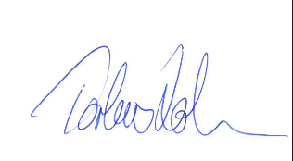 |  | 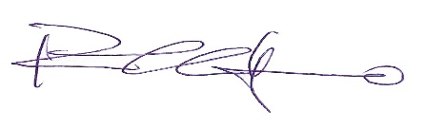
…………………………………… |  | ……………………………….……….……….
Torleiv Lohne |  | Rune Kjernsmo
Leder |  | Nestleder
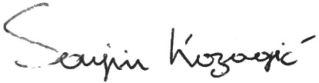 |  | 
….................................. |  | ………………………………………
Sanjin Kazagic |  | Camilla Berg Hansen
Kasserer |  | Styremedlem

